ΑΓΓΕΛΙΑ ΠΡΑΚΤΙΚΗΣ ΑΣΚΗΣΗΣ

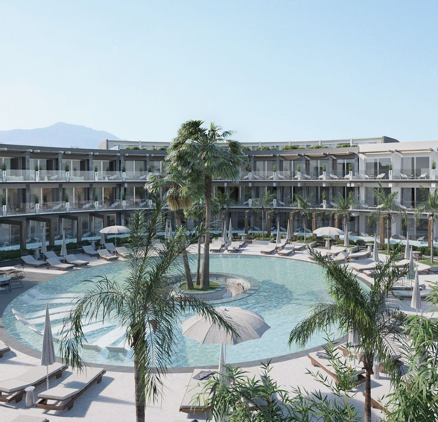
Ο ξενοδοχειακός όμιλος Mage Hotels & Resorts αναζητεί φοιτητές για πρακτική άσκηση για το NAUTILUX HOTEL 5*, στο Ρέθυμνο. Αποστολή βιογραφικών:

career@athenstiarehotel.com

visit: www.magehotels.com

